ВНИМАНИЕ!
важно не допустить массового развития и распространения вредителей в посевах озимого рапса

Высокий урожай озимого рапса можно получить только при проведении защитных мероприятий против вредителей. Наиболее опасными и распространенными вредителями рапса является рапсовый цветоед, а в последнее время большой, стеблевой и семенной скрытнохоботники. Угрозу посевам могут представлять капустная моль, стручковый капустный комарик.

БОЛЬШОЙ РАПСОВЫЙ СКРЫТНОХОБОТНИК
Имаго: жук диной 2,5–3,5 мм, тело покрыто серыми волосками, поэтому выглядит серого цвета, совсем не блестит. Голова с тонким хоботком. Весной перелетает на рапс и кладет яйца под конус роста.
Личинка: около 7 мм в длину, желто-белые, без ног, с коричневой головой с характерными щетинками в верхней части головы.

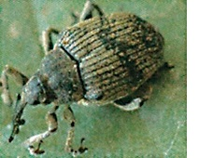
имаго
Жуки зимуют в почве на рапсовых площадях предыдущего года. Пробуждаются весной когда верхний слой почвы прогревается до температуры 5–7°C, а среднесуточная температура воздуха достигает 9–12°C начинается лет жуков большого рапсового скрытнохоботника.
После дополнительного питания, продолжительностью 10–14 дней происходит половое созревание, спаривание и откладка яиц. Взрослые жуки существенного вреда растениям рапса не наносят. Основной вред причиняют личинки. Внутри стеблей, они питаются мякотью растений, проделывая ходы в тканях, выгрызают отверстия, стебли искривляются и растрескиваются по длине.

СТЕБЛЕВОЙ КАПУСТНЫЙ СКРЫТНОХОБОТНИК
Имаго: жук длиной 2,4–3,2 мм, черной окраски, но от покрывающих тело серых чешуек и волосков кажется землисто-серым. Позади щитка располагается небольшое светлое пятно, длинная и тонкая головотрубка подогнута вниз.
Яйцо: почти правильной овальной формы, стекловидно -полупрозрачное, длина его в среднем 0,7, ширина 0,5мм.
Личинка: желтовато-белого цвета, безногая, слегка изогнутая, имеет маленькую хитинизированную голову, длиной 5,2 мм.
Куколка: желтоватого цвета, помещается в земляной ячейке –«колыбельке».

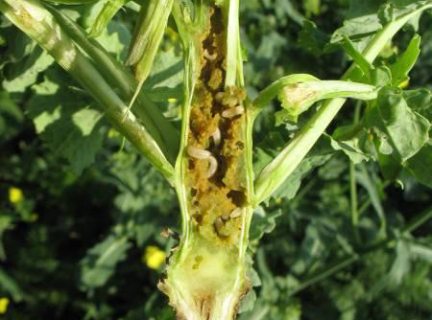
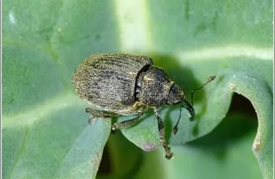
имаго личинки внутри стебля
Жуки зимуют под растительными остатками. Пробуждаются весной, когда температура почвы достигает +8–9°C. Заселяют кормовые растения, расположенные вблизи мест зимовки, поэтому при обследовании озимого рапса, в первую очередь необходимо обратить внимание на поля, расположенные вблизи прошлогодних посевов.
После дополнительного питания самки приступают к откладке яиц. Эмбриональное развитие в зависимости от температуры продолжается от 3 до 11 дней (чаще всего 4-5 дней).
Личинка прогрызает ход по черешку листа в стебель и, выедая сердцевину, продвигается по стеблю вниз до корневой шейки. На крупных листьях развитие личинок может заканчиваться без перехода в стебель. Развитие личинки длится 20-30 дней, после чего она прогрызает стебель, уходит в почву, где окукливается в земляной колыбельке.
Через 15-20 дней выходят молодые жуки, которые после небольшого периода питания уходят на зимовку.
Поскольку в посевах озимого рапса могут одновременно встречаться большой рапсовый и стеблевой капустный скрытнохоботники необходимо с момента превышения порога вредоносности (у большого рапсового – 10 жуков в желтой чашке-ловушке в течение 3-х дней или 4 жука на 25 растений, у стеблевого капустного – 6 жуков на 25 растений) до периода массовой откладки яиц (примерно 9–12 дней) провести обработку посевов инсектицидами. Это обусловлено тем, что внесение препаратов против яиц и личинок вредителей малоэффективно.
Для борьбы с вредителями применяют инсектициды, согласно «Государственного реестра средств защиты растений и удобрений, разрешенных к применению на территории Республики Беларусь». После внесения препаратов, ночные заморозки не допускаются.

С переходом среднесуточной температуры через +10 - 11°C начнется массовое заселение посевов РАПСОВЫМ ЦВЕТОЕДОМ
Имаго: жук длиной 1,5-2,7 мм, черный, с металлически-зеленым или синим блестящим верхом, плоский, продолговатый, с почти параллельными боками.
Яйцо: удлиненно-овальное, белое.
Личинка: длиной около 4мм, светло-серая, в мелких черных бородавочках, с бурой головой и тремя парами ног.
Куколка: восково-белого цвета, яйцевидная, перед отрождением жука желтеет, а затем приобретает темную окраску

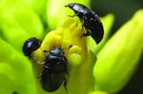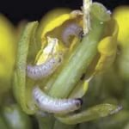
имаго личинки
Жуки зимуют в почве, под опавшими листьями или мхом, на участках с древестной растительностью. Появляются жуки очень рано весной, как только зацветают первые представители весенней флоры. С наступлением бутонизации посевов озимого рапса и других крестоцветных культур жуки переходят на них. Жуки питаются внутренними частями бутонов и цветков, которые от этого желтеют и опадают.
Спаривание жуков происходит через 15-20 дней после выхода насекомого из мест зимовки. Через несколько дней после спаривания начинается яйцекладка. Самки откладывают яйца в нераспустившиеся бутоны, по 1-4 яйца в бутон. Через 4-12 дней (в зависимости от температуры) из яиц выходят личинки, которые живут в бутонах и цветках, питаясь преимущественно пыльцой, но иногда могут повреждать бутоны и цветки, однако наиболее сильно вредят жуки. На развитие личинок требуется 20-30 дней, затем они покидают цветки, уходят в почву где окукливаются.
Через 10-11 дней отрождаются молодые жуки, которые также питаются на цветках различных растений, а затем улетают в места зимовки.
Обработку посевов необходимо проводить с момента превышения порога вредоносности (3-5 жуков на растение) в фазу «начало – конец бутонизации» одним из инсектицидов в соответствии с регламентами «Государственного реестра средств защиты растений и удобрений, разрешенных к применению на территории Республики Беларусь».

В фазу «бутонизации - цветения» озимого рапса вред посевам наносит СЕМЕННОЙ КАПУСТНЫЙ СКРЫТНОХОБОТНИК.
Имаго: жук длиной 2,2 - 3 мм, покрыт мелкими серыми волосками и чешуйками (если чешуйки стереть, то видна основная черная окраска тела).
Яйцо: округло-овальное, беловатое, длиной 0,53 и шириной 0,27мм.
Личинка: белая, с бурой головой, без ног, слегка изогнутая.
Куколка: - 2,5 мм, светло-желтая
Зимуют жуки в поверхностном слое почвы и под растительными остатками на полях, где они питались. Просыпаются в апреле при среднесуточной температуре воздуха 7-8 °С и дополнительно питаются сначала на сорняках, а затем на семенниках рапса, капусты, редиса и других растениях семейства крестоцветных. Жуки выгрызают в стеблях, цветоножках и бутонах небольшие углубления.
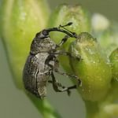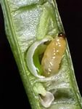
имаго личинка
Через 10-15 суток жуки спариваются. В мае-начале июня самка откладывает яйца, по одному или по два, внутрь молодых стручков. Яйцекладка растягивается на 20-30 суток. Плодовитость самки - 30-50 яиц.
Через 7-10 дней из яиц развиваются личинки, которые питаются молодыми семенами, обгладывая их снаружи или вгрызаясь внутрь. Одна личинка за период развития может повредить 6-9 семян. Внешне заселенные стручки почти не отличаются от здоровых. Через 25-30 дней личинки завершают развитие, прогрызают отверстие в стенках стручка, падают на почву и окукливаются на глубине 2-4 см, устраивая небольшую полость –камеру.
В июле- начале августа выходят жуки нового поколения, которые питаются капустными сорняками. Осенью перелетают в места зимовки. За год развивается одна генерация.
Обработку посевов необходимо проводить с момента превышения порога вредоносности 4 жуков на 25 растений в фазу «середина – конец бутонизации» одним из инсектицидов в соответствии с регламентами «Государственного реестра средств защиты растений и удобрений, разрешенных к применению на территории Республики Беларусь».

При повышенном температурном режиме в сочетании с дефицитом осадков возможно массовое распространение КАПУСТНОЙ МОЛИ во второй половине мая-июне месяце.
Имаго: Бабочка со сложенными крыльями длиной 7,5-9мм, а в размахе крыльев 14-17 мм. Передние крылья сверху коричневые или серые, узкие, с волнистой, белой полоской, расположенной по заднему краю. У бабочки, сидящей со сложенными крыльями, белые волнистые полоски обоих крыльев смыкаются, образуя рисунок в виде ромбов. Задние крылья серые узкие с длинной бахромой.
Яйцо: короткоовальной формы, приплюснотое, поверхность неровная, в неправильных точках, первое время после откладки желтовато-белого цвета, постепенно темнеющее.
Личинка: гусеница длиной 7-12мм, имеет 16 ног, веретеновидной формы, на теле редкие щетинки. Молодые гусеницы желтоватого, а взрослые разных оттенков светло-зеленого цвета.
Куколка: зеленоватой или грязно-желтой окраски, длиной 6-8мм, помещается рыхлом, шелковистом, полупрозрачном коконе.

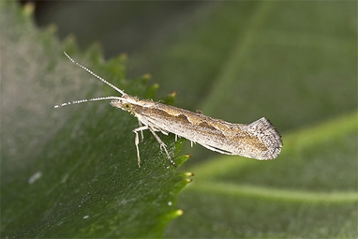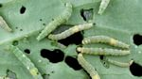
бабочка гусеницы
Капустная моль зимует в стадии куколки. Имаго выходит из куколки весной следующего года либо в течение вегетационного периода текущего года. К питанию и размножению моль приступает почти сразу же после отрождения.
Капустная моль отличается коротким циклом развития и за вегетационный сезон при благоприятных погодных условиях способна давать 3 и более поколений.
Бабочки активны в сумерки и ночью. При массовом развитии моли лёт может наблюдаться в дневное время.
Яйца откладывают по одному, иногда по 2–5 на нижнюю сторону листа, возле основных жилок или на черешок кормового растения. Через 3-7 дней из яиц выходят гусеницы, которые сначала вбуравливаются в ткань листа и проделывают в его мякоти короткие «мины», а через 2-3 дня выходят на поверхность листа и здесь питаются его мякотью, выгрызая небольшие округлые или неправильной формы участки, оставляя кутикулу с одной стороны нетронутой, вследствие чего повреждения имеют вид «окошечек», затянутых тонкой кожицей.
Инсектицидная обработка проводится в период массового лета бабочек, где экономический порог вредоносности составляет 10-30% заселенность бабочками, при отрождении гусениц 1–2 возраста экономический порог вредоносности 1–2 гусеницы на растение при 10% заселении. Посев обрабатывается повторно одним из инсектицидов в соответствии с регламентами «Государственного реестра средств защиты растений и удобрений, разрешенных к применению на территории Республики Беларусь».
СТРУЧКОВЫЙ КАПУСТНЫЙ КОМАРИК
Мелкое насекомое длиной 1,0–1,5 мм. Зимует в стадии личинки в коконе в почве на полях, где проходило развитие личинки в прошлом году и переселяется на новые посевы во время их цветения. Личинки способны на диапаузу длительностью от 1 до 4 лет. Первые поколения развиваются на озимом рапсе, поздние – на яровом. Откладывает яйца внутрь стручка. В одном стручке может развиваться несколько десятков личинок. Самцы и самки живут очень короткий период времени — от 2 до 9 дней, но за счет чрезвычайно длительного периода выхода из пупариев лёт растягивается на несколько недель.
Взрослое насекомое очень мелкое — 1–1,5 мм, от желтоватого до почти черного цвета. Личинки около 1,5 мм от белого (младшие возраста) до желто-оранжевого (старшие возраста) цвета.

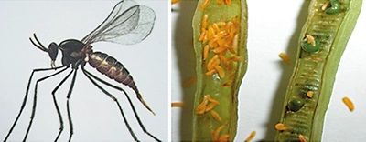
имаго личинки
В Беларуси распространен повсеместно, повреждает яровой и озимый рапс, семенники капусты, сорняки. Вредят только личинки, высасывая сок из стенок стручков, приводя к нарушению питания формирующихся семян, преждевременному растрескиванию стручков и полной потере урожая за счет высыпания семян на почву. Наибольшая численность обнаруживается с краев полей. Массовый лет имаго наблюдается в теплые, солнечные и безветренные (душные) дни.
Обеспечение пространственной изоляции от посевов рапса предыдущего года не менее двух километров, и от посевов других крестоцветных культур. А также Соблюдение севооборота и возврат культуры не ранее, чем через 4 – 5 лет является своего рода мероприятиями по защите рапса от капустного стручкового комарика.
Экономический порог вредоносности составляет 1 жук на растение в фазу к.бутонизации – н. цветения. Посев обрабатывается инсектицидом в соответствии с регламентами «Государственного реестра средств защиты растений и удобрений, разрешенных к применению на территории Республики Беларусь».

